智慧式用电安全监测系统平台

智慧式用电安全监测系统平台包括：实时数据显示、历史数据查询，报警信息、监控中心、监测报告五大部分

## 分级子菜单

按照“省-市-区-镇-街道-路-公司”以图标的方式进行分组显示，并根据组内设备状态正常、离线、报警显示。可参考下图：

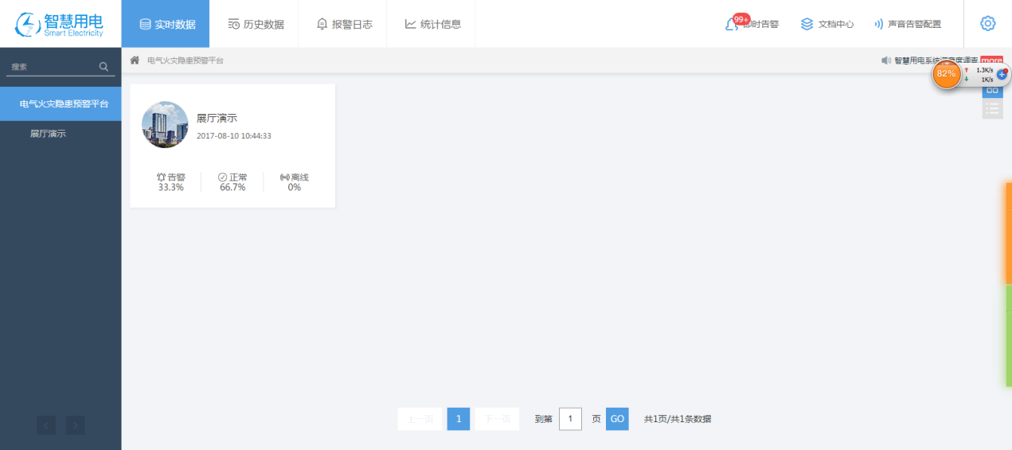

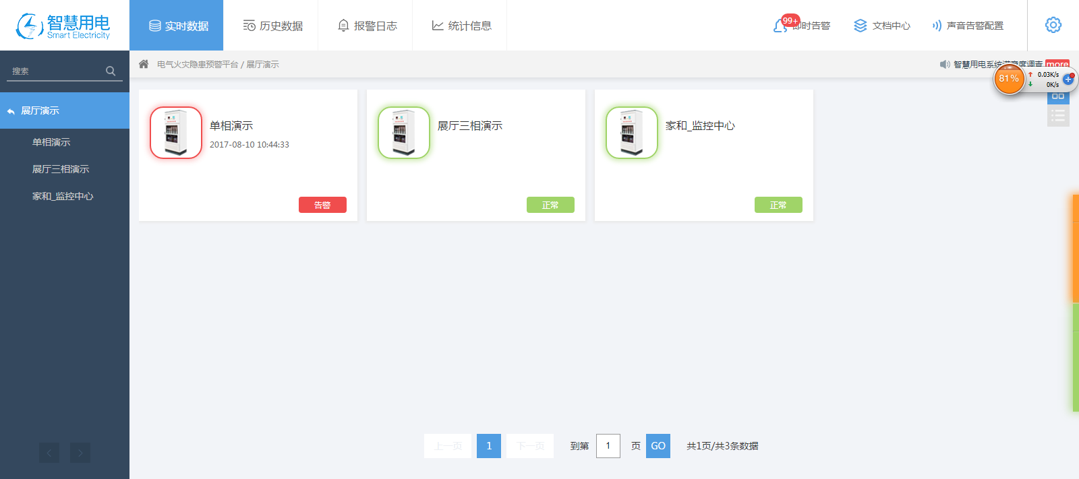

## 实时数据

显示内容包括设备的基本信息、实时数据，数据趋势变化图

基本信息包括：设备名称，工作状态（在线、离线、报警三种）

实时数据包括：三相电流、三相温度、剩余电流、箱体温度等（根据协议内容适度增减）。

报警/异常数据需用其他颜色突出显示。

具体可参考下图：

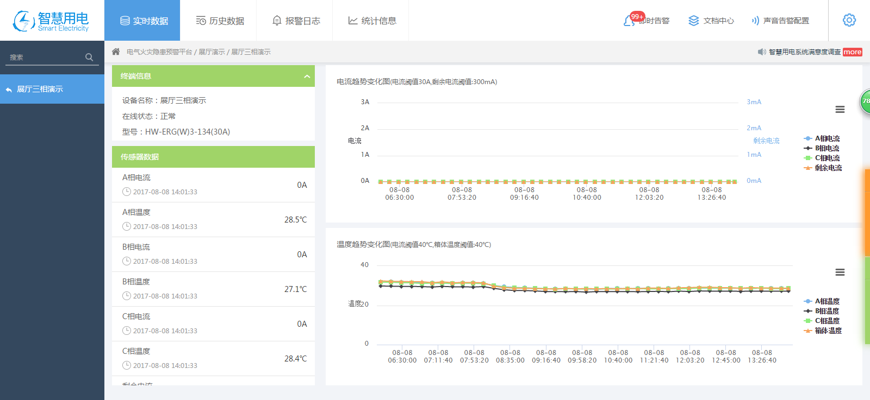

## 报警信息

列表显示当前设备的所有报警信息，报警内容包括：设备名称，数据类型、报警值，报警时间，处理状态

报警信息可筛选查询，筛选参数包括：起始时间、数据类型、处理状态。

具体可参考下图：

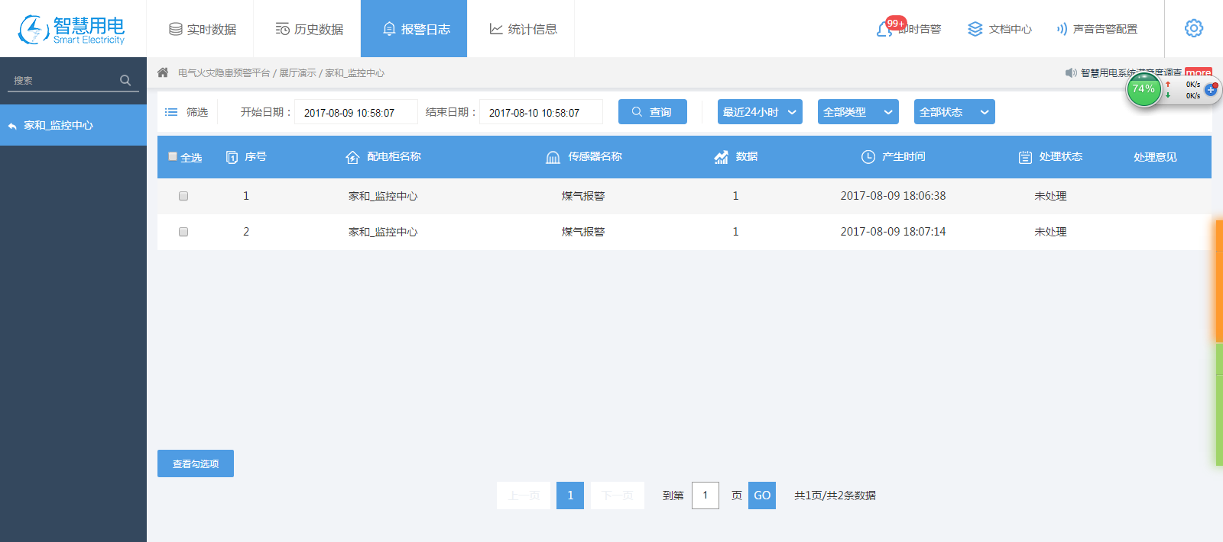

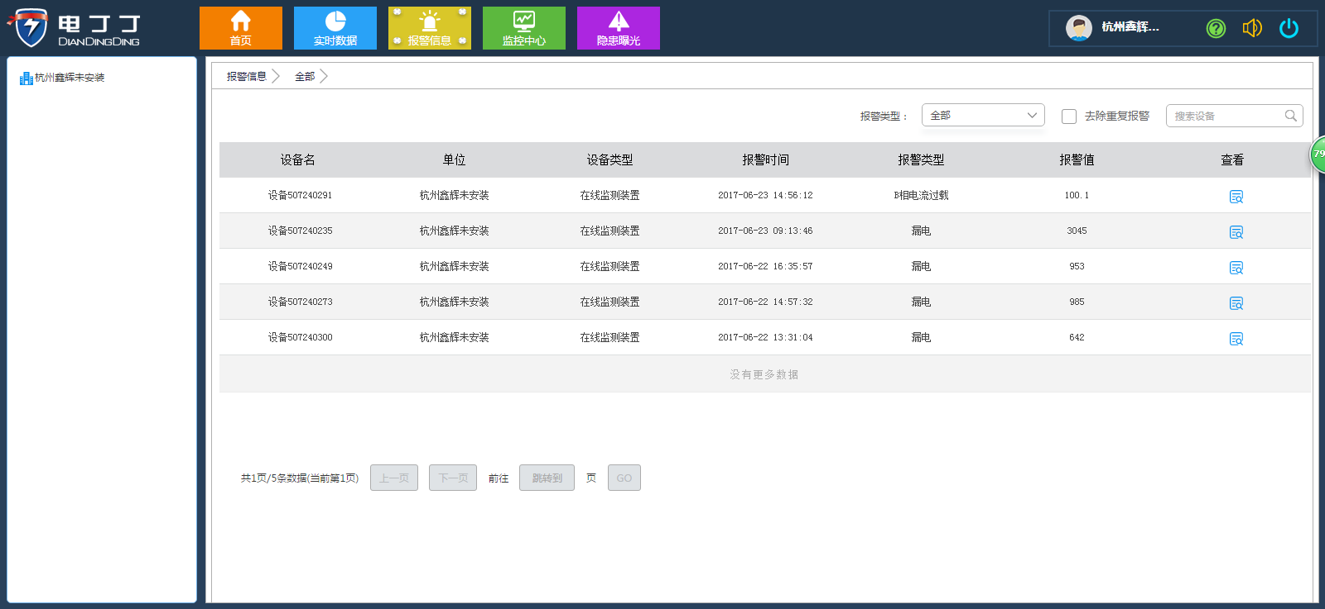

## 监控中心

图表显示以下统计数据：

|  |  |
| --- | --- |
| 发现电气隐患 | Xx次 |
| 已排除电气隐患 |  |
| 待排除电气隐患 |  |

|  |  |
| --- | --- |
| 接入监测点 | Xx点 |
| 发生报警点数 | Xx点 |
| 报警次数 | Xx次 |

并在地图上显示报警点位置。可参考下图：

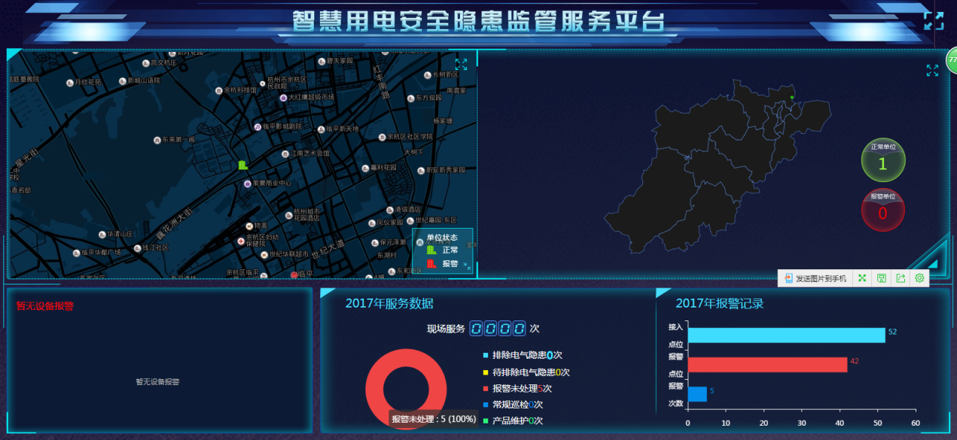

## 监测报告

每周生成监测周报，具体内容如下

概况总览

|  |  |  |  |  |
| --- | --- | --- | --- | --- |
| Xx公司-本周（2017.08.xx-2017.08.xx）用电安全检测情况，监测点工xx个，其中x个正常，x个有报警，x个离线 | | | | |
| 监测点名称 | 剩余电流 | 线缆电流 | 线缆温度 | 箱体温度 |
| 设备001 |  |  |  |  |
| 设备002 |  |  |  |  |
| 设备xxx |  |  |  |  |
| 注：*为报警，&为正常，#为离线 | | | | |

报警次数总计xxx次。剩余电流报警x次，线缆电流报警x次，线缆温度报警为xxx次，箱体温度报警为xxx次。其中设备xxx报警次数最多，为xxx次。具体报警信息如下：

|  |  |  |  |  |  |
| --- | --- | --- | --- | --- | --- |
| 序号 | 设备名称 | 数据类型 | 报警值 | 报警时间 | 处理状态 |
| 1 | 001 | A相电流 | 31A | Xxxx | 已处理 |
| 2 | 002 | B相温度 | 70℃ | Xxxx | 已处理 |
| 3 | 004 | 箱体温度 | 65℃ | Xxxx | 未处理 |
| Xxx | Xxx | 剩余电流 | 800mA | Xxx |  |

特征分析

设备001

高峰用电电流（截取本周用电电流最高值前后6小时数据，并以折线图显示）

线缆最高温度（截取本周线缆温度最高值前后6小时数据，并以折线图显示）

高峰剩余电流（截取本周剩余电流最高值前后6小时数据，并以折线图显示）

箱体最高温度（截取本周箱体温度最高值前后6小时数据，并以折线图显示）

具体可参照下图：

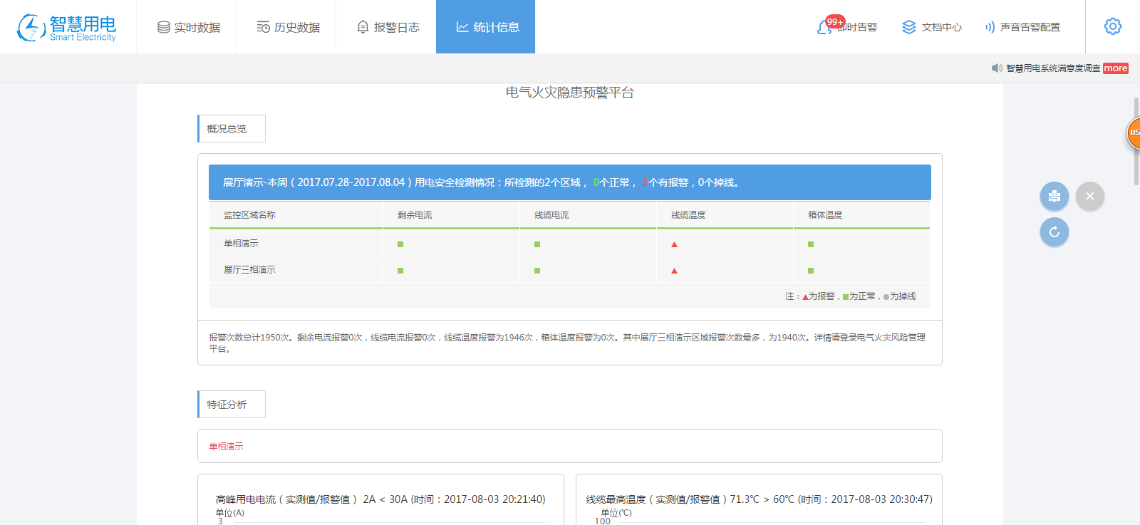

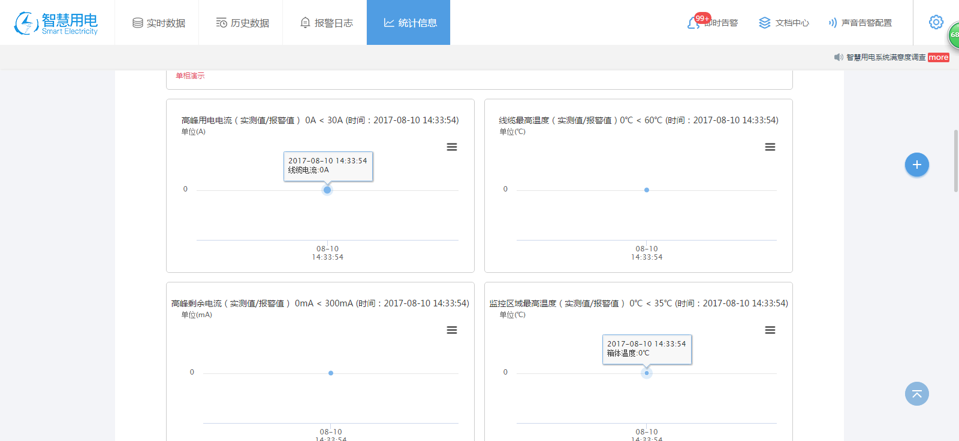

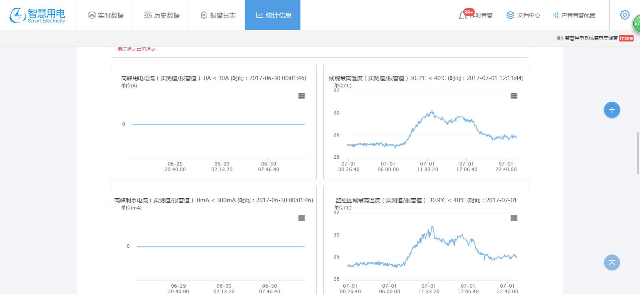

## 历史数据

列表显示设备的采集数据，显示内容如下：

|  |  |  |  |  |  |
| --- | --- | --- | --- | --- | --- |
| 序号 | 设备名称 | 数据类型 | 数据 | 采集时间 | 状态 |
| 1 | 设备001 | A相电流 | Xx | Xxxx | 报警 |
| 2 | 设备001 | B相电流 | Xx | Xxxx | 正常 |
| 3 | 设备001 | C相连刘 | Xx | Xxxx | 正常 |
| 4 | 设备001 | 剩余电流 | Xx | Xxxx | 报警 |
| 5 | 设备001 | A相温度 | Xx | Xxxx | 正常 |
| 6 | 设备001 | B相温度 | Xx | Xxxx | 正常 |

可以选择时间端进行查询，可以选择数据类型进行查询

可以选择折线图的形式呈现出来。

具体可参考下图：

